BIOLOŠKI KROŽEK:
V okviru krožka se bomo z 8. in 9. razredi pripravljali na tekmovanje iz znanja o sladkorni bolezni. Novembra bomo na šoli tekmovali v predizboru (šolsko tekmovanje), kjer je možno pridobiti bronasto priznanje. Učenci z dobrimi rezultati odidejo na državno tekmovanje, kjer se potegujejo za srebrna in zlata priznanja. Priprave potekajo na podlagi priporočene literature, seminarskega gradiva, didaktičnih iger, arhiviranih testnih pol, zgibank...
V okviru krožka se bomo pripravljali tudi na tekmovanje iz botaničnega znanja, ki ga organizira Botanično društvo Slovenije. Tekmovanje poteka najprej na šolski ravni, kjer učenci lahko dosežejo bronasto priznanje. Uspešni učenci nadaljujejo na državnem nivoju, kjer najboljši v določanju rastlin dosežejo srebrna in zlata priznanja.
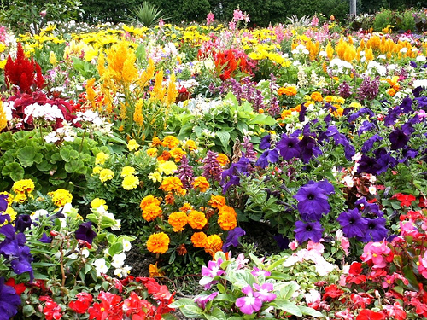
Učenci, ki bodo želeli pripraviti raziskovalno nalogo, literarni izdelek, likovni izdelek, filmski izdelek… bodo lahko sodelovali na natečaju, ki ga organizira Društvo pljučnih in alergijskih bolnikov Slovenije. Učenci lahko prejmejo bronasto, srebrno ali zlato priznanje 'Trstika'.

